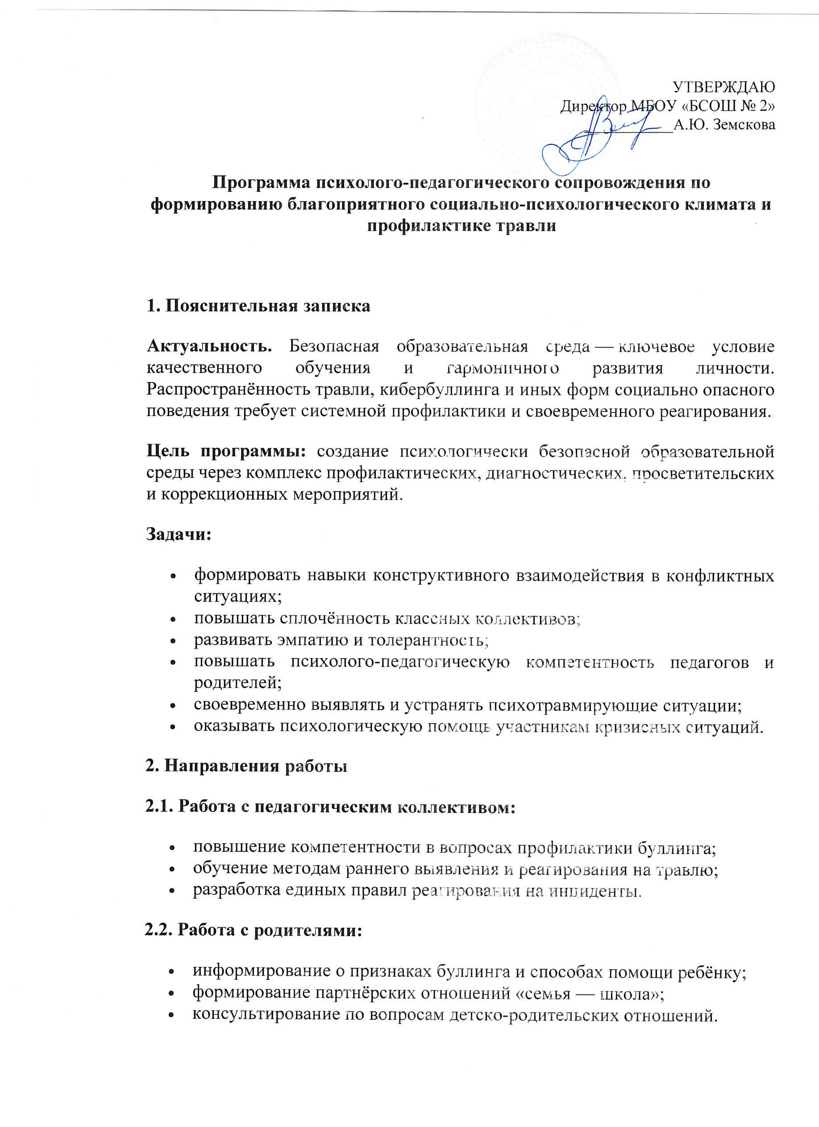
УТВЕРЖДАЮ

Директор МБОУ «БСОШ № 2»

___________А.Ю. Земскова

Программа психолого-педагогического сопровождения по формированию благоприятного социально-психологического климата и профилактике травли

1. Пояснительная записка
Актуальность. Безопасная образовательная среда — ключевое условие качественного обучения и гармоничного развития личности. Распространённость травли, кибербуллинга и иных форм социально опасного поведения требует системной профилактики и своевременного реагирования.
Цель программы: создание психологически безопасной образовательной среды через комплекс профилактических, диагностических, просветительских и коррекционных мероприятий.
Задачи:
- формировать навыки конструктивного взаимодействия в конфликтных ситуациях;
- повышать сплочённость классных коллективов;
- развивать эмпатию и толерантность;
- повышать психолого-педагогическую компетентность педагогов и родителей;
- своевременно выявлять и устранять психотравмирующие ситуации;
- оказывать психологическую помощь участникам кризисных ситуаций.

2. Направления работы
2.1. Работа с педагогическим коллективом:
- повышение компетентности в вопросах профилактики буллинга;
- обучение методам раннего выявления и реагирования на травлю;
- разработка единых правил реагирования на инциденты.
2.2. Работа с родителями:
- информирование о признаках буллинга и способах помощи ребёнку;
- формирование партнёрских отношений «семья — школа»;
- консультирование по вопросам детско-родительских отношений.
2.3. Работа с обучающимися:
- диагностика межличностных отношений в классах;
- профилактика агрессивного поведения и виктимности;
- развитие коммуникативной культуры и стрессоустойчивости;
- коррекция эмоционально-поведенческих нарушений.
2.4. Организационно-методическое сопровождение:
- координация деятельности специалистов (психолог, соцпедагог, классные руководители);
- мониторинг эффективности программы;
- обновление методических материалов.

3. Этапы реализации
Этап 1. Диагностический (сентябрь)
- анкетирование обучающихся для выявления групп риска;
- наблюдение за межличностными отношениями в классах;
- анализ обращений в «Почту доверия».
Этап 2. Профилактический (октябрь — апрель)
- проведение классных часов и тренингов;
- просветительские мероприятия для педагогов и родителей;
- индивидуальная работа с детьми группы риска.
Этап 3. Коррекционный (по необходимости)
- индивидуальные и групповые консультации для жертв и агрессоров;
- медиация конфликтов;
- сопровождение семей в кризисных ситуациях.
Этап 4. Аналитический (май — июнь)
- оценка динамики психологического климата;
- корректировка программы на следующий учебный год.

4. План мероприятий
4.1. Нормативно-правовое и информационное обеспечение
- Разработка локальных актов по профилактике буллинга — сентябрь.
- Оформление информационного стенда «Безопасная школа» — сентябрь.
- Создание «Почты доверия» — сентябрь, работа в течение года.
- Организация школьной службы медиации — сентябрь.
4.2. Работа с педагогами
- Семинар «Травля: признаки, причины, алгоритмы действий» — октябрь.
- Мастер-класс «Техники медиации в школьной среде» — ноябрь.
- Консультации по индивидуальным случаям — по запросу.
- Разработка памяток для педагогов — в течение года.
4.3. Работа с родителями
- Родительское собрание «Как защитить ребёнка от травли» — октябрь, март.
- Вебинар «Кибербуллинг: риски и профилактика» — декабрь.
- Индивидуальные консультации психолога — по запросу.
- Информационная рассылка о правах ребёнка — ежемесячно.
4.4. Работа с обучающимися
- Анкетирование «Мой класс» (1–11 классы) — октябрь.
- Классные часы:
  - 1–4 классы: «Учимся дружить», «Как сказать „нет“» — ноябрь, февраль;
  - 5–9 классы: «Конфликт: выход есть!», «Кибербуллинг: как не стать жертвой» — декабрь, март;
  - 10–11 классы: «Эмоциональный интеллект», «Ответственность за слова» — январь, апрель.
- Тренинги на сплочение коллектива — ежемесячно.
- Встречи с инспектором ПДН «Право и ответственность» — ноябрь, апрель.
- Индивидуальные консультации психолога — по результатам диагностики.

5. Методы и формы работы
- Диагностические: анкетирование, наблюдение, социометрия, проективные методики.
- Просветительские: лекции, семинары, вебинары, информационные стенды.
- Коррекционные: индивидуальные и групповые консультации, арт-терапия, ролевые игры.
- Профилактические: тренинги коммуникации, классные часы, кейс-методы.

6. Критерии эффективности
- снижение количества зафиксированных случаев буллинга;
- улучшение показателей сплочённости классов (по социометрии);
- повышение уровня психологической комфортности (по опросам);
- рост компетентности педагогов в вопросах профилактики травли;
- увеличение обращений в «Почту доверия» (как показатель доверия).

7. Ожидаемые результаты
- сформирована система профилактики буллинга в школе;
- повышена психолого-педагогическая грамотность участников образовательного процесса;
- снижен уровень тревожности и агрессии в ученической среде;
- укреплены партнёрские отношения между школой и семьями;
- создана устойчивая культура взаимоуважения в школьном сообществе.

8. Ресурсное обеспечение
- кадровое: педагог-психолог, социальный педагог, классные руководители;
- методическое: программы тренингов, диагностические материалы, памятки;
- материально-техническое: кабинет психолога, мультимедийное оборудование;
- информационное: сайт школы, стенды, чат для родителей.

9. Мониторинг и оценка результатов
Инструменты:
- анкеты для учащихся (2 раза в год);
- опросники для педагогов и родителей;
- журнал регистрации инцидентов;
- аналитические отчёты психолога.
Периодичность:
- промежуточный анализ — декабрь;
- итоговый отчёт — июнь.

10. Ответственные
- координатор программы — заместитель директора по ВР;
- реализация мероприятий — педагог-психолог, соцпедагог;
- сопровождение классных коллективов — классные руководители;
- информационная поддержка — ответственный за сайт школы.

